Jak najlepiej przechowywać mleko modyfikowane?
Sposób przechowywania mleka modyfikowanego może mieć ogromny wpływ na jego jakość. Warto wiedzieć, jak właściwie chronić składniki tego produktu. Dzięki temu przez cały okres stosowania będzie mogło jak najlepiej odpowiadać na potrzeby dziecka. Teraz mleka modyfikowane Nestlé dostępne są nowych, gładkich puszkach.

Najlepszym sposobem żywienia niemowląt jest mleko mamy. Jego skład jest perfekcyjnie dopasowany do potrzeb dziecka, ale ogromną zaletą jest też jego stała „dostępność” – pokarm wytwarzany jest w odpowiedzi na potrzeby dziecka, ma idealną dla dziecka temperaturę i w związku z tym może być podany maluszkowi w każdym momencie, zawsze zachowując wysoką jakość.

Dlaczego jakość mleka modyfikowanego jest taka ważna?
Jeśli dziecko z jakiegoś powodu nie jest karmione mlekiem mamy, po konsultacji z lekarzem rodzice wybierają mleko modyfikowane, które stanie się podstawą jego diety. To produkt bardzo ważny dla maluszka. Jest dla niego źródłem dużej części energii - nawet pod koniec 1. roku życia wciąż dostarcza więcej niż połowę potrzebnych kalorii*. Odgrywa też dużą rolę w zaspokojeniu zapotrzebowania na składniki odżywcze, niezbędne dla jego prawidłowego wzrostu i rozwoju - np. w przypadku żelaza dostarcza ponad ¾ potrzebnej każdego dnia ilości, a dla wapnia – jako główne źródło tego składnika w diecie, nawet całość*.

Co decyduje o wysokiej jakości mleka modyfikowanego?
Niezwykle ważne jest, by mleko, które jest wykorzystywane w żywieniu dziecka, cechowało się jak najwyższą jakością.
Ogromne znaczenie ma tu oczywiście sposób produkcji. Receptura powinna podążać za najnowszymi wynikami badań naukowych w zakresie żywienia niemowląt i małych dzieci. Najlepiej, by oparta była na analizach najlepszego pokarmu dla najmłodszych – mleka mamy i tworzona przez ekspertów, dzięki czemu może lepiej odpowiadać na potrzeby maluszka na kolejnych etapach rozwoju.
To jednak nie wszystko - nie do przecenienia jest wpływ sposobu przechowywania produktu. Zawarte w nim składniki, m.in. białka, witaminy, składniki mineralne, aktywne kultury bakterii, są bardzo wrażliwe na działanie różnych czynników. Każdy rodzic powinien wiedzieć, jak postępować z mlekiem modyfikowanym, by przez cały czas stosowania zachowało swoją wysoką jakość.

Jak właściwie przechowywać mleko modyfikowane?
Mleko modyfikowane dostępne jest zwykle w formie proszku do rozpuszczenia w wodzie. W związku z tym należy je chronić przed wilgocią – kontakt z wodą powoduje, że proszek może ulec zbryleniu. Dodatkowo, niska wilgotność produktu chroni go przed rozwojem niepożądanych mikroorganizmów. Należy unikać sytuacji, w których do produktu może dostać się woda, np. przygotowując mleko nalewać wodę do butelki zawsze w odpowiedniej odległości od pojemnika z proszkiem. Bardzo istotna jest także odpowiednia dbałość o miarkę, którą odmierzany jest proszek. Kiedy jest używana, musi być całkowicie sucha. Po każdym użyciu opakowanie mleka należy szczelnie zamknąć. W przypadku puszki jest to bardzo łatwe – wystarczy dokładnie zatknąć wieczko. Jeśli wykorzystywane jest mleko pakowane w karton, pomóc może specjalny klips, dołączany do niektórych opakowań - ułatwia zamknięcie torebki z proszkiem.
Składniki zawarte w mleku modyfikowanym są także wrażliwe na ciepło i światło. Produkt należy więc przechowywać w chłodnym miejscu. Nie powinny być też wystawione na bezpośrednie działanie słońca.
Niekorzystny wpływ na jakość mleka modyfikowanego może mieć nadmierny kontakt z powietrzem, a dokładnie tlenem. Pod jego wpływem niektóre zawarte w produkcie składniki mogą ulegać utlenieniu, co może niekorzystnie wpływać na jego wartość odżywczą. Opakowanie, w którym przechowywane jest mleko modyfikowane, powinno być więc maksymalnie szczelne. Jak napisano wyżej, po każdym użyciu należy je także dokładnie zamknąć.
Nie należy przesypywać produktu z jednego opakowania do innego, np. z dużej puszki do innej lub z torebki zapakowanej w karton do puszki. Zwiększa to ryzyko zanieczyszczenia proszku.

Nowe opakowanie mlek modyfikowanych NAN 2
Puszki, w których dostępne są mleka modyfikowane NAN 2 właśnie zostały zmienione. Zmiana dotyczy produktów NAN OPTIPRO® Plus 2, 3 i 4 oraz NAN OPTIPRO® H.A. 2 i 3. W nowe puszki zapakowane zostały także produkty NAN Comfort, NAN Sensitive, NAN A.R. i NAN Bezlaktozowy.

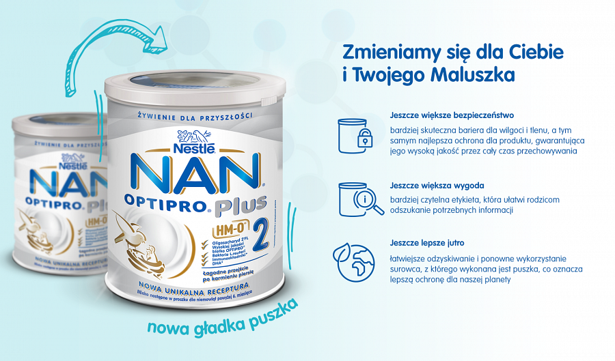
Rodzice dostrzegą zapewne przede wszystkim zmianę wizualną. Z opakowań zniknęły karbowania, dzięki czemu puszki zyskały gładkie ścianki. Dzięki temu łatwiejsze będzie odczytanie wszystkich ważnych informacji, umieszczonych na etykiecie produktu.
Nowe puszki to jednak coś więcej. To najbardziej bezpieczna, ekonomiczna i przyjazna dla środowiska dostępna dziś forma opakowań. Odpowiednio dobrane materiały zapewniają jeszcze lepszą ochronę produktu, która wspiera zachowanie jego najwyższej jakości przez cały czas, gdy jest wykorzystywane. Zwiększona grubość puszki oznacza skuteczniejszą barierę dla niekorzystnej wilgoci i tlenu. Pomaga to jeszcze skuteczniej chronić wartość odżywczą mleka modyfikowanego w czasie jego przechowywania.
Zmiana ma wpływ także na środowisko. Surowce, z których powstała nowa puszka mogą być wykorzystywane praktycznie w nieskończoność bez jakiejkolwiek utraty jakości. Niezwykle łatwe jest ich odzyskiwanie i ponowne przetwarzanie. W ten sposób ograniczana jest ilość powstających odpadów, skuteczniej chronimy też bezcenne zasoby, a w ten sposób także środowisko. Dzięki temu rodzice zwiększają szansę, że za kilkadziesiąt lat ich dzieci, które dziś są niemowlętami, będą mogły cieszyć się ziemią tak samo piękną jak ta, którą my dziś widzimy.
Dla zwiększenia higieny i bezpieczeństwa przygotowywania mleka, puszki mlek modyfikowanych NAN 2 posiadają też specjalną przestrzeń w górnej części opakowania, która służy do przechowywania miarki. Dzięki temu nie leży ona bezpośrednio na proszku mlecznym lub, co gorsza, nie jest w nim skryta. Zmniejsza to ryzyko przypadkowego zanieczyszczenia mleka modyfikowanego.

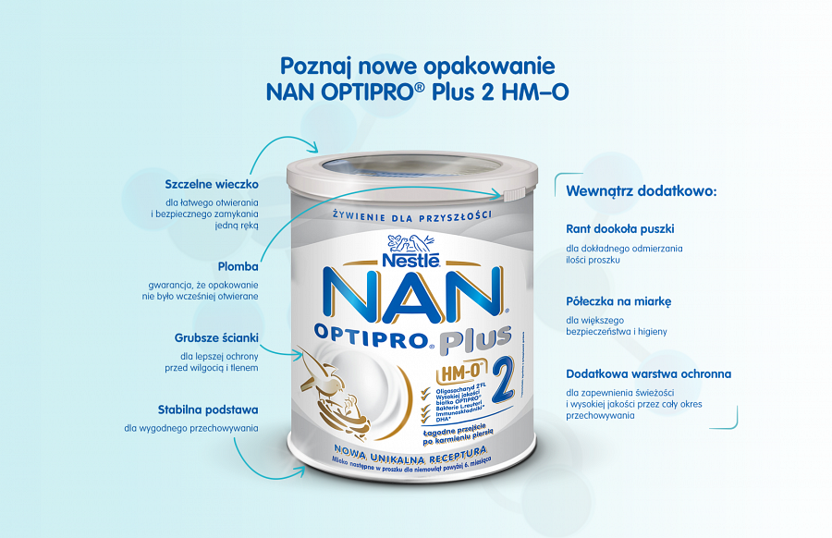
*wyliczenia dla zalecanej dziennej porcji NAN OPTIPRO® Plus 2 HM-O w 9.-12. miesiącu życia

Szczegółowych informacji udziela
Ewelina Poźniak
Specjalista ds. Żywienia i Komunikacji
Nestlé Nutrition
tel. +48 660 630 290
e-mail: Ewelina.Pozniak@pl.nestle.com

Ważna informacja:
Zdrowa dieta matki w czasie ciąży i po porodzie pomaga gromadzić składniki odżywcze niezbędne do prawidłowego przebiegu ciąży, przygotowuje do okresu laktacji i pomaga ją utrzymać. Gdy maluszek przyjdzie na świat, najlepszym dla niego sposobem żywienia jest karmienie piersią. Mleko mamy zapewnia mu bowiem doskonale zbilansowaną dietę i chroni przed chorobami. Jeśli zdecydujesz się karmić piersią, zadbaj, by Twoja dieta była zdrowa i prawidłowo zbilansowana. Jeśli zdecydujesz się nie karmić piersią, pamiętaj że ta decyzja jest trudna do odwrócenia. Stosowanie mleka modyfikowanego niesie ze sobą konsekwencje socjalne i finansowe, które powinnaś wziąć pod uwagę. Dodatkowo, rozpoczęcie częściowego dokarmiania butelką spowoduje zmniejszenie ilości wytwarzanego mleka. Dla zdrowia Twojego dziecka ważne jest, by mleko modyfikowane przygotowywać, stosować i przechowywać zawsze zgodnie z informacją na opakowaniu. Przed podjęciem decyzji dotyczącej karmienia malucha porozmawiaj z lekarzem lub położną. Wskazówki specjalistów pomogą Ci odpowiednio przygotować się do karmienia piersią oraz utrzymać laktację.

O Nestlé Polska S.A.
Nestlé Polska S.A. to, należący do grona liderów, producent m.in. produktów dla niemowląt i małych dzieci. W portfolio firmy znajdują się m.in. mleka modyfikowane, kleiki, kaszki, soki i nektary, dania w słoiczkach, deserki i herbatniczki dostępne od wielu lat pod markami NAN OPTIPRO® 2, Gerber, Nestlé i BOBO FRUT. Naszym celem jest nie tylko wspomagać rodziców w trosce o żywienie i zdrowie ich dzieci, ale także edukować ich w zakresie znaczenia diety dla prawidłowego rozwoju i wzrostu maluchów oraz zasad jej właściwego bilansowania.

